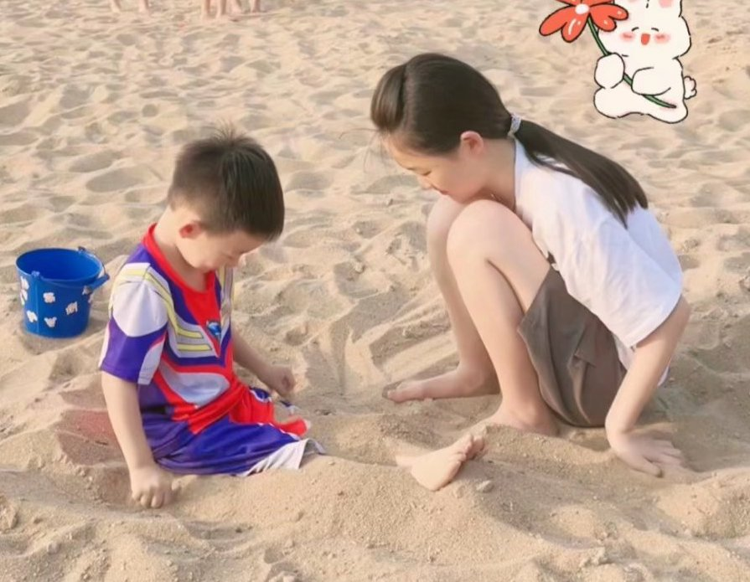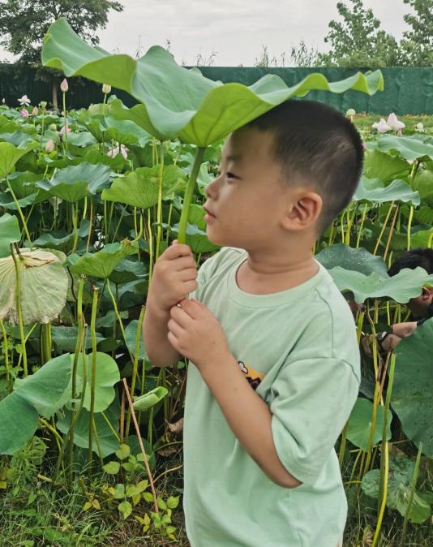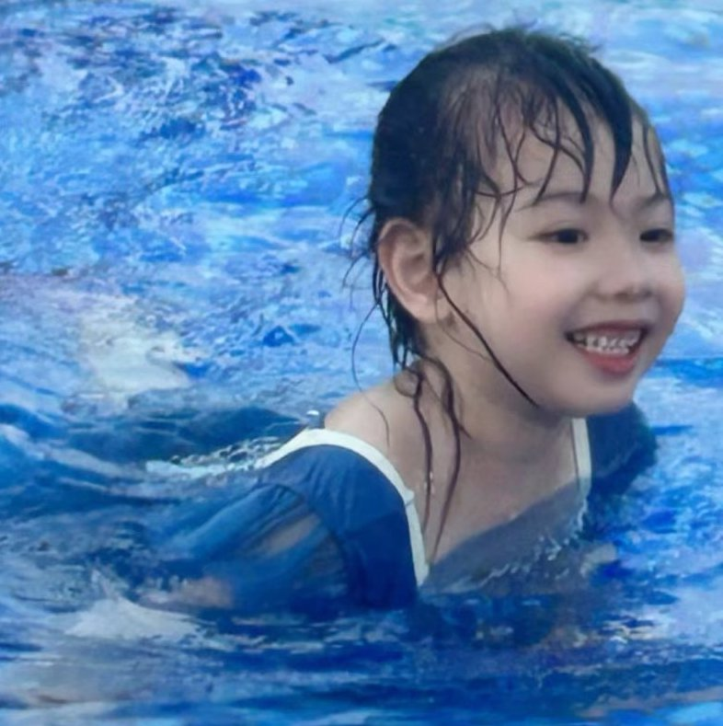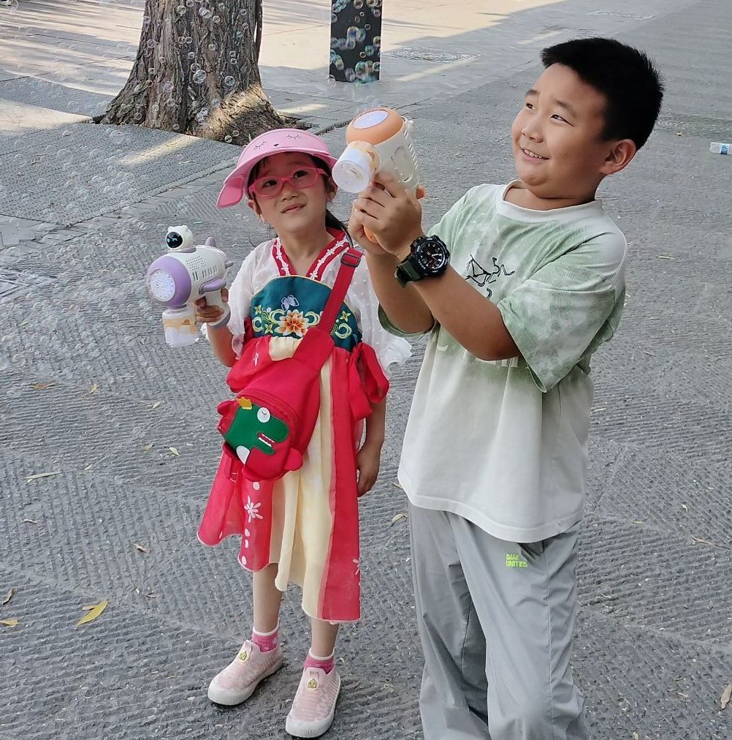

荷花开啦，假期里我和爸爸妈妈一起欣赏了荷花。

天气太热啦，我来到了游泳池游泳避暑。

我和姐姐在沙滩上堆城堡，可开心啦！

暑假里，我和小哥哥一起玩了吹泡泡游戏。

**暑假趣事**